实验5 适配器模式

一. 实验目的
1．描述结构型各个模式的定义。
2. 掌握适配器模式的UML模型的设计和实现。

二．回答问题
1.描述适配器模式的定义以及对应UML结构类图
适配器模式：将一个类的接口转换成客户希望的另一个接口。适配器模式让那些接口不兼容的类可以一起工作。
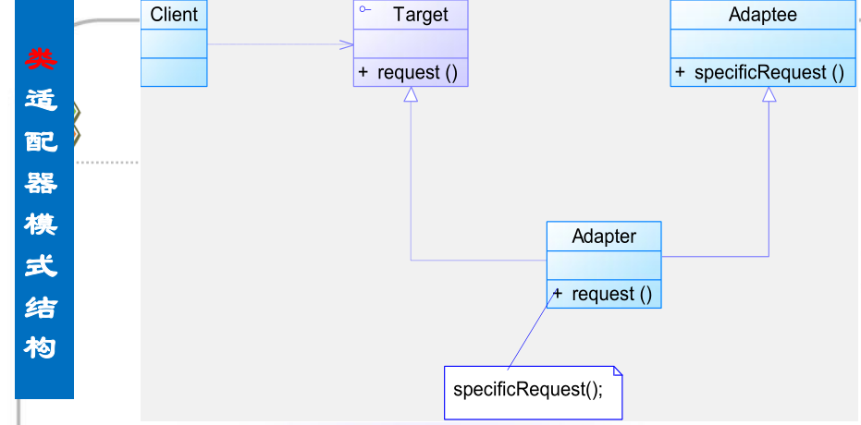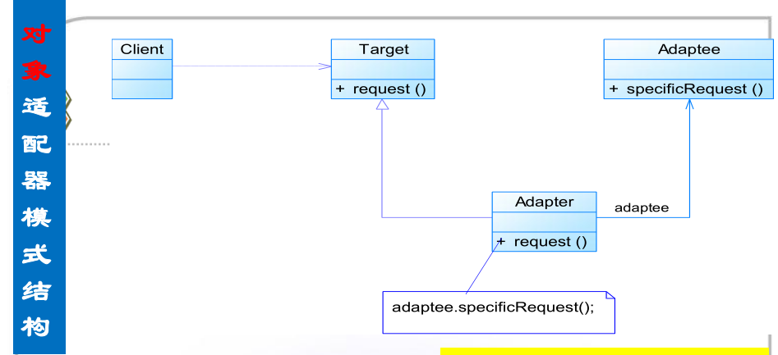
2.描述结构型各个模式的定义
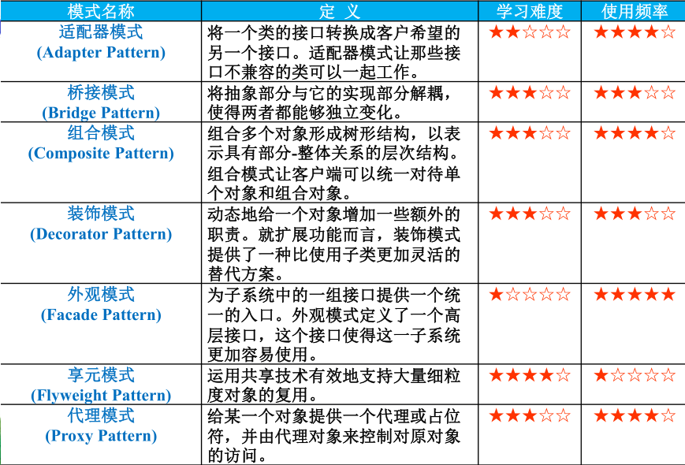

三．实验内容

（一）P116 2（1）
- 给出题目，画出UML设计模型类图，并解释各个角色。
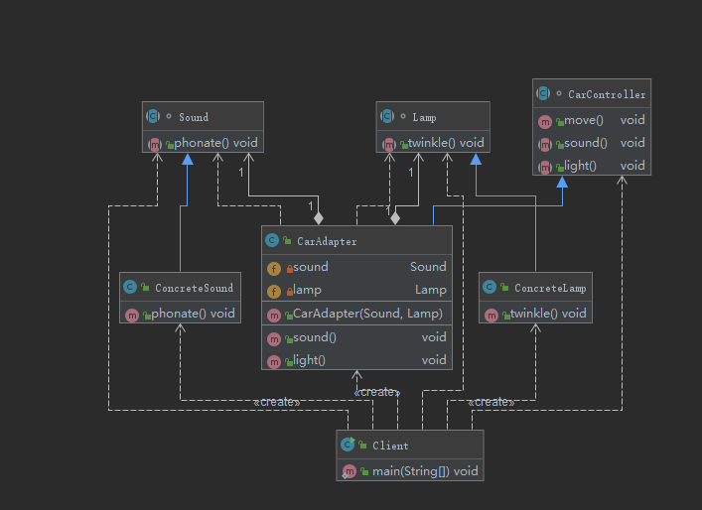
- 填空，实现各个类代码，并运行。
abstract class Sound {
public abstract void phonate();
}
public class ConcreteSound extends Sound {
@Override
public void phonate() {
System.out.println("声音播放");
}
}
abstract class Lamp {
public abstract void twinkle();
}
public class ConcreteLamp extends Lamp {
@Override
public void twinkle() {
System.out.println("灯光闪烁");
}
}
abstract class CarController {
public void move(){
System.out.println("汽车移动");
}
public abstract void sound();
public abstract void light();
}
public class CarAdapter extends CarController {
private Sound sound;
private Lamp lamp;
public CarAdapter(Sound sound, Lamp lamp) {
this.sound = sound;
this.lamp = lamp;
}
@Override
public void sound() {
sound.phonate();
}
@Override
public void light() {
lamp.twinkle();
}
}
public class Client {
public static void main(String[] args) {
Sound sound;
Lamp lamp;
CarController car;
sound = new ConcreteSound();
lamp = new ConcreteLamp();
car = new CarAdapter(sound, lamp);
car.move();
car.sound();
car.light();
}
}

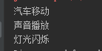
- 回答问题。
在本实例中，使用了对象适配器模式

（二）仿生机器人适配器
功能要求：现需要设计一个可以模拟各种动物行为的机器人Robot，在机器人中定义了一系列方法，如机器人叫喊方法cry()、机器人移动方法move()等。如果希望在不修改已有代码的基础上使得机器人能够像狗dog一样叫wang()，像狗一样跑run()，使用适配器模式进行系统设计和实现。
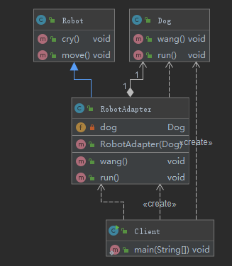
public class Robot {
public void cry(){
System.out.println("cry");
}
public void move(){
System.out.println("move");
}
}
public class Dog {
public void wang(){
System.out.println("wang");
}
public void run(){
System.out.println("run");
}
}
public class RobotAdapter extends Robot{
private Dog dog;
public RobotAdapter(Dog dog) {
this.dog = dog;
}
public void wang() {
dog.wang();
}
public void run() {
dog.run();
}
}
public class Client {
public static void main(String [] args){
RobotAdapter robotAdapter=new RobotAdapter(new Dog());
robotAdapter.run();
robotAdapter.wang();
robotAdapter.cry();
robotAdapter.move();
}
}
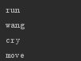

(三) 猫狗双向适配（教材实训综合题3（1））
使用适配器模式进行系统设计和实现。
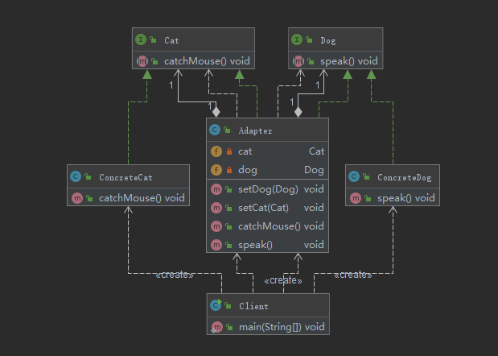
public interface Cat {
void catchMouse();
}
public class ConcreteCat implements Cat {
@Override
public void catchMouse() {
System.out.println("抓老鼠");
}
}
public interface Dog {
void speak();
}
public class ConcreteDog implements Dog {
@Override
public void speak() {
System.out.println("汪汪汪");
}
}
public class Adapter implements Cat,Dog{
private Cat cat;
private Dog dog;
public void setDog(Dog dog) {
this.dog = dog;
}
public void setCat(Cat cat) {
this.cat = cat;
}
@Override
public void catchMouse() {
cat.catchMouse();
}
@Override
public void speak() {
dog.speak();
}
}
public class Client {
public static void main(String[] args){
Adapter adapter=new Adapter();
adapter.setCat(new ConcreteCat());
adapter.setDog(new ConcreteDog());
adapter.catchMouse();
adapter.speak();
}
}
